衢州市阳光交易服务平台投标
保证金、电子保函操作手册

1、登录衢州市阳光交易服务平台-交易乙方-进入项目工作台。
2、首先在招标文件领取环节，选择联系人并下载招标文件左上角点击“保存”完成报名。
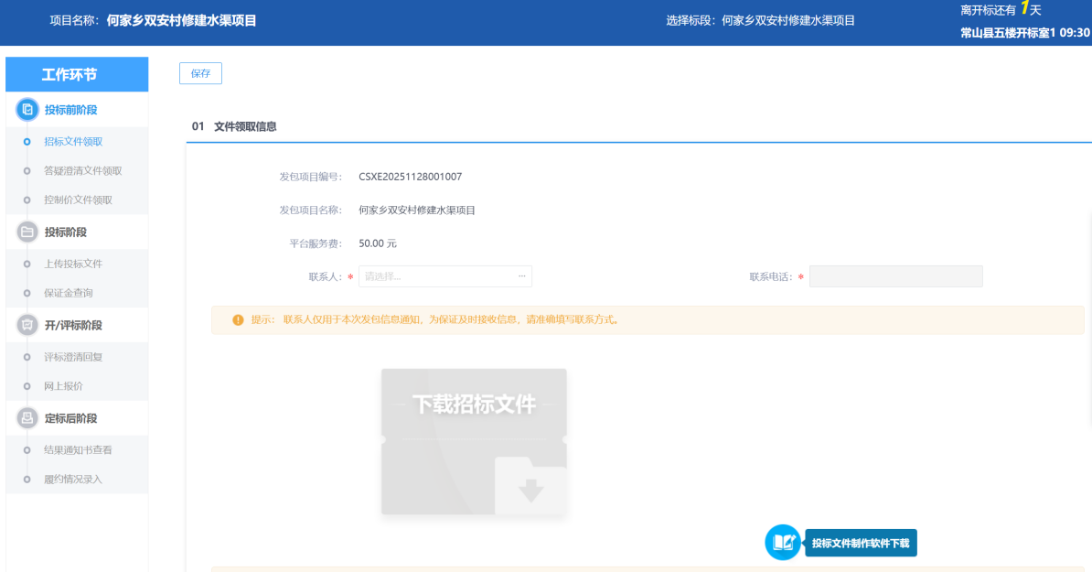
注意：如果未完成第一步，保证金查询页面如下，无法进行缴纳
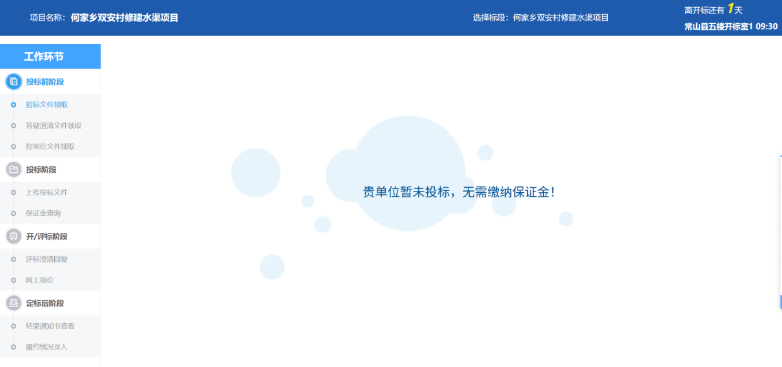
3、左侧导航选择保证金查询，页面会展示保证金缴纳方式（各地区不同，例如市本级工程有保证金、保函、联保金3种方式，国企采购仅有保证金、保函2种）
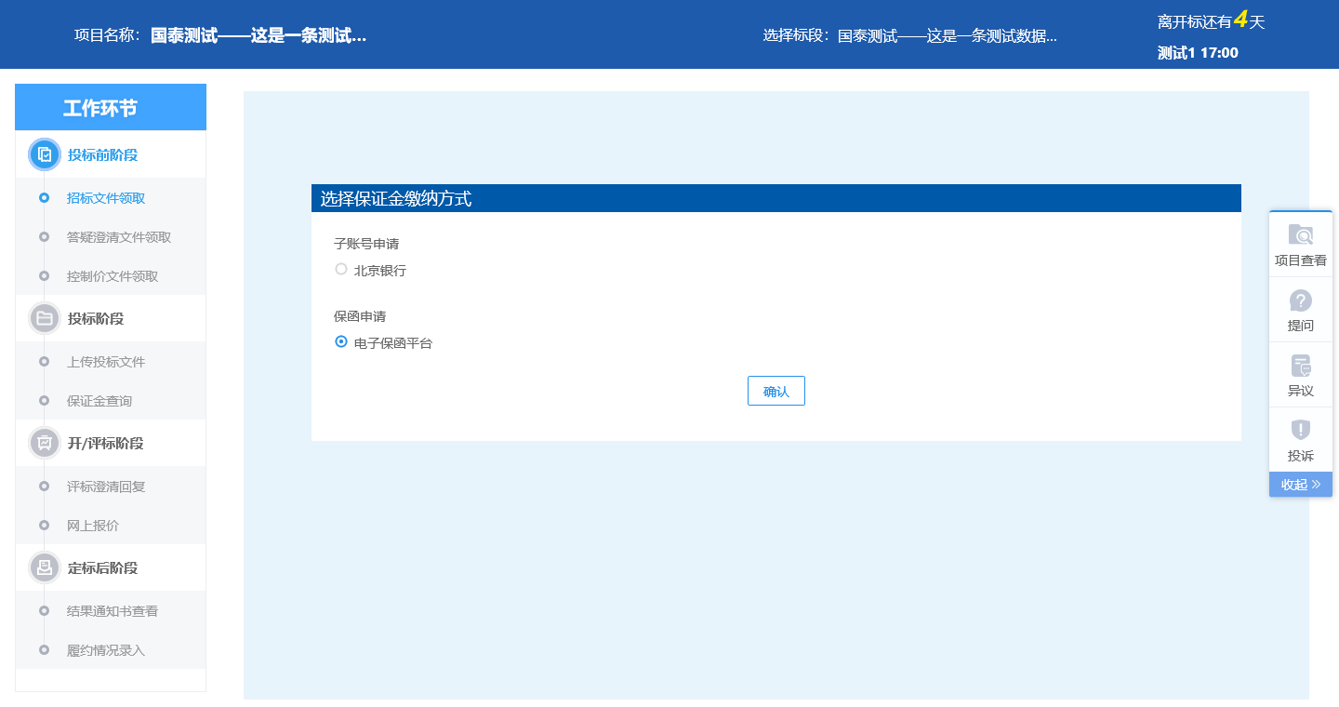

4、不同缴纳方式详细操作。
·保证金：
（1）记清页面里的保证金子账户：户名/开户行/账号（见当前页 “保证金子账户” 栏）
（2）用公司基本户转对应金额到该账户，备注填标段名称/标段号
（3）转完点页面 【子账号转账结果查询】 确认到账
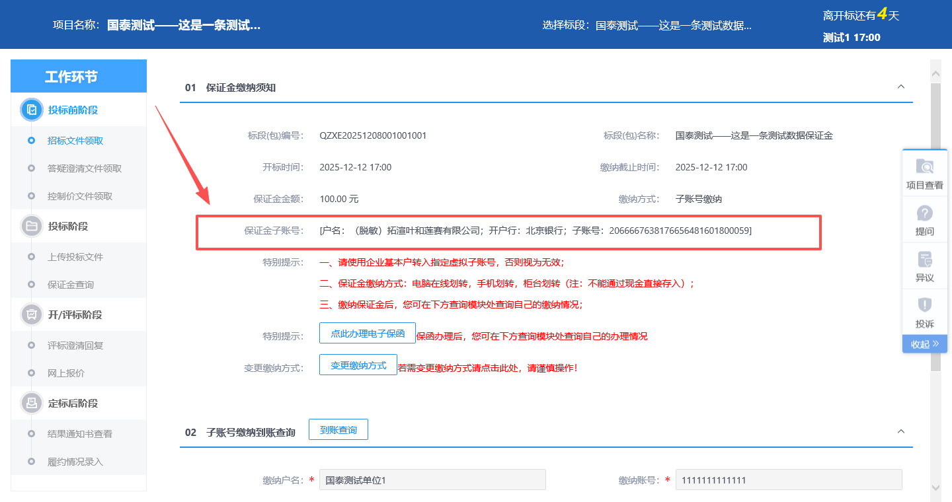
·保函：
（1）点击【点此办理电子保函】按钮，系统会自动跳转至电子保函系统。
（2）首先到页面右上角【用户中心-账户中心】完善企业信息。
（3）然后回到首页鼠标向下滑动，找到投标保函选择【立即申请】，最后按网页上方的步骤指导进行操作即可。
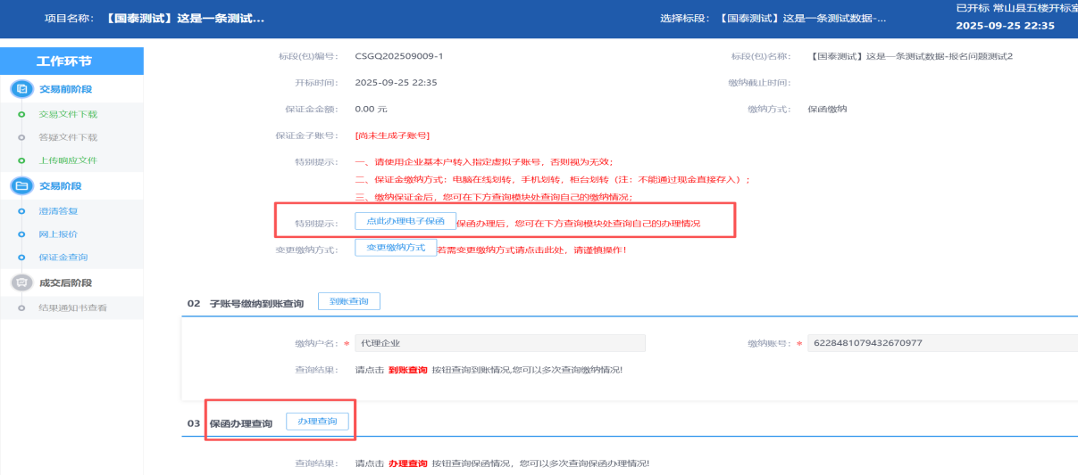
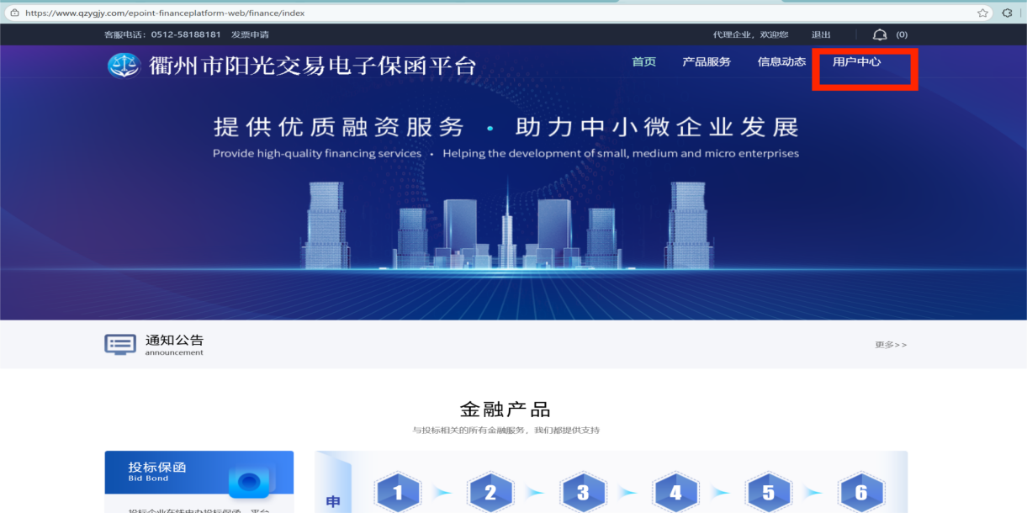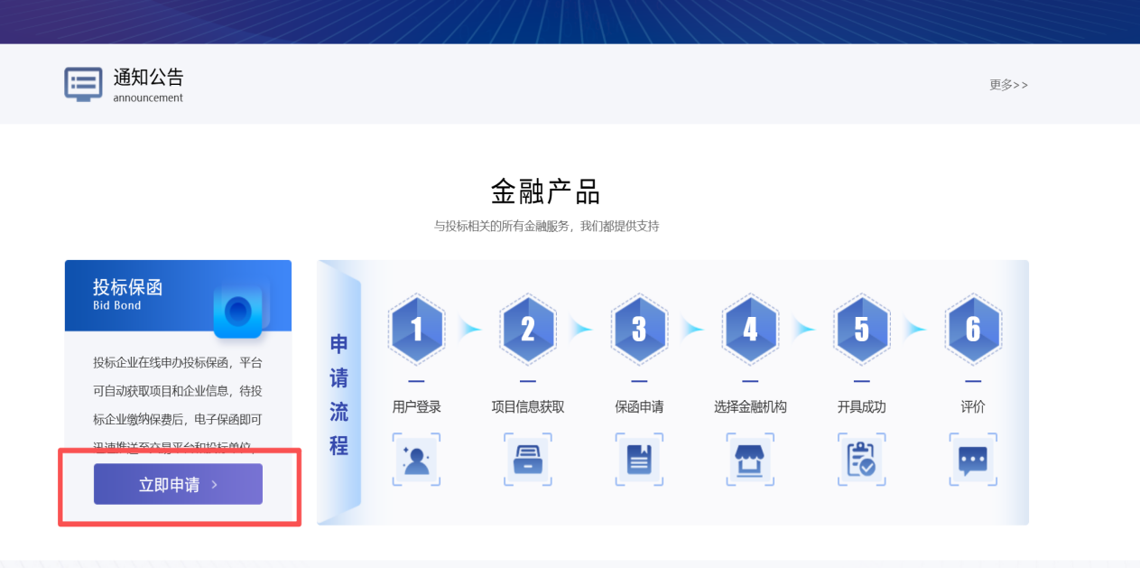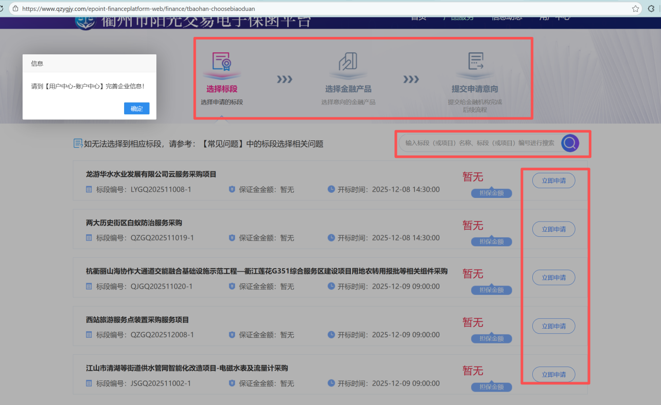
具体保函详细操作流程见《衢州市阳光交易服务平台全市国企采购和市本级工程保函操作手册》附件
·联保金：
（1）在保证金查询界面选中【联保金】选项，系统将自动校验当前单位是否为联保金用户。
（2）若单位已成功办理联保金用户，但系统仍提示 “非联保金用户”，请拨打咨询电话：0570-3811136 处理。
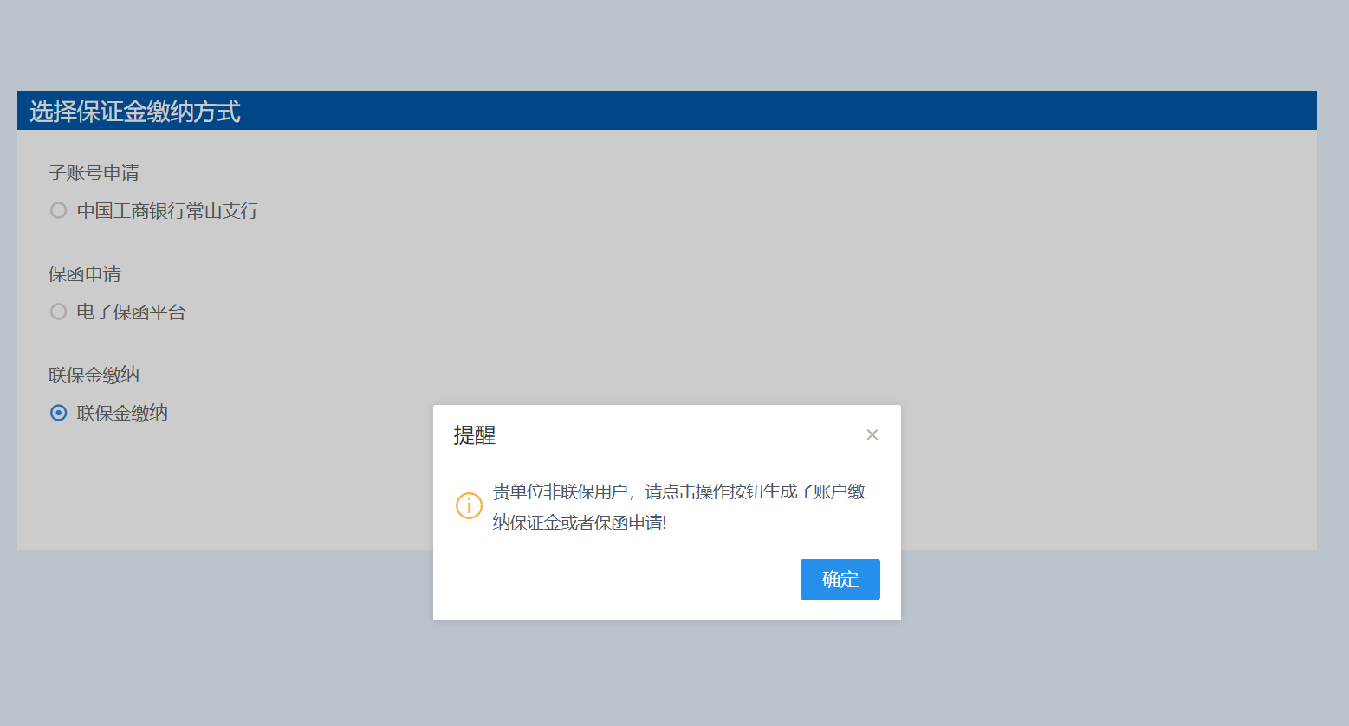
（3）回到保证金查询页面，找到联保查询点击确认缴纳情况。
